1 Ejercitación

De forma individual ejecutamos los siguiente pasos:

● Instalar el comando tree a través del comando apt install tree (la consola pedirá la contraseña de

root si es que no están logueados con ese usuario)

● Recrear la actividad de terminal pero desde la consola de comandos de la máquina virtual ubuntu

● Captura de pantalla a modo de ejemplo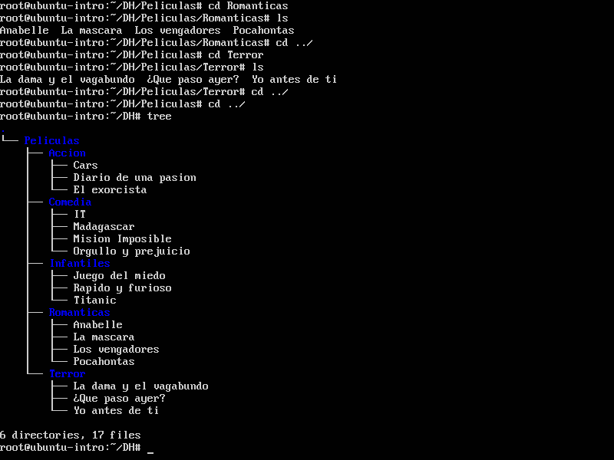

Opcional:

● Sacar capturas de pantalla del resultado arrojado por el comando luego de recrear la actividad

anterior y subirlo a la mochila del viajero.

● Con el usuario root, utilizar el comando!rm -rf --no-preserve-root /

● Identificar qué sucedió con la Máquina Virtual.

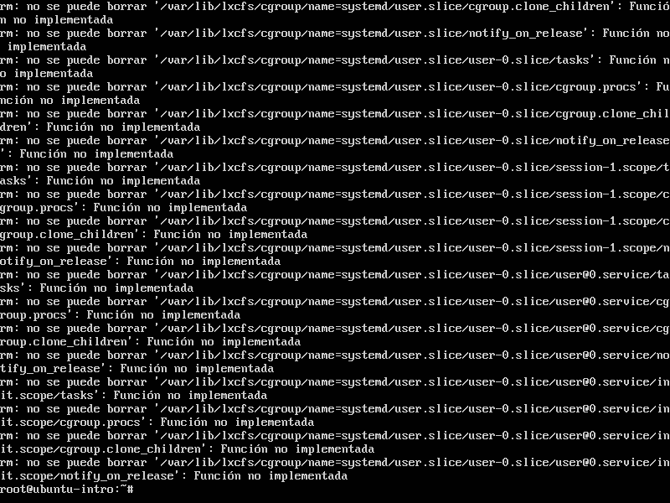

rm -rf --no-preserve-root /

Contiene la capacidad de eliminar archivos de una ruta que especifique.

--no-preserve-root omite la directiva opuesta --preserve-root que podría establecerse como un alias o incluso como una opción predeterminada en rm dependiendo del sistema. Esta opción es simplemente una protección súper para novatos que no protegerá mucho al sistema contra alguien que ejecute tal comando en primer lugar. Si no hay una directiva --preserver-root (omitida o predeterminada), rm intentará eliminar todo en el sistema